Администратор: 8 (473) 205-94-45
Сотовый телефон: 8 (902) 333-70-74
E-mail: nashvek@bk.ru
Режим работы: пн-пт с 09-00 до 18-00
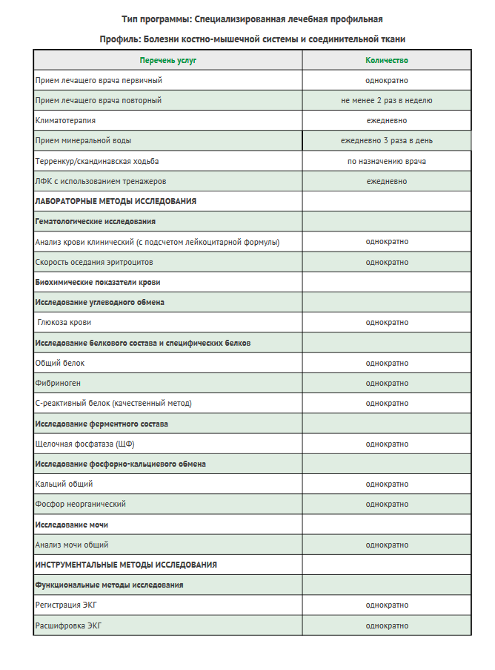
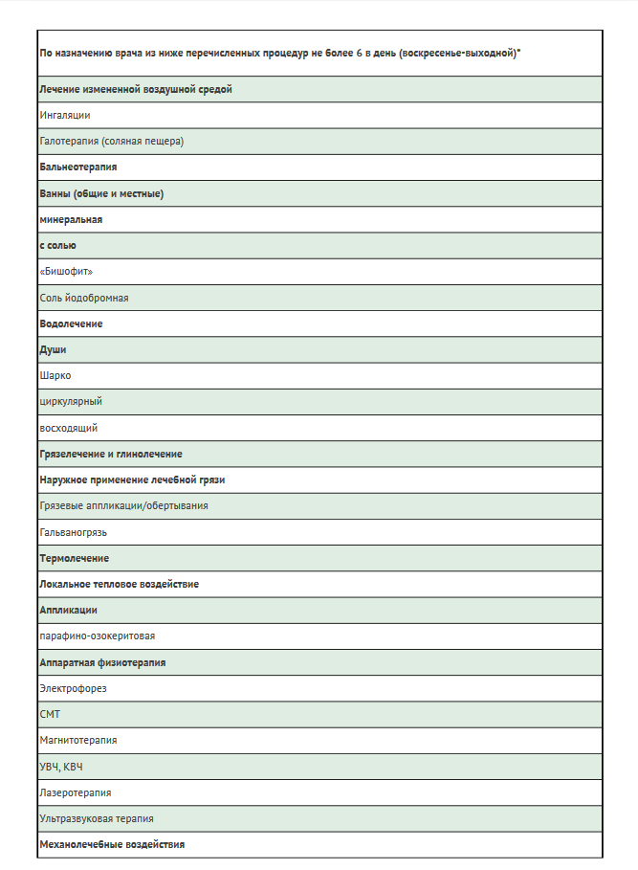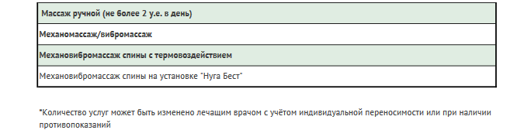
Администратор: 8 (473) 205-94-45
Сотовый телефон: 8 (902) 333-70-74
E-mail: nashvek@bk.ru
Режим работы: пн-пт с 09-00 до 18-00

